2-комн. кв. на длительный срок (от года)  Москва, район СВАО, Маломосковская ул., 14  Метро: ВДНХ, 14 мин. пешком  95 000 ₽ в месяц  1 мес. предоплата + депозит, комиссия 50%  Общая информация: Этаж: 8 / 13 Общая площадь: 50.0 м² Площадь комнат: 16-11 м² Жилая площадь: 27.0 м² Площадь кухни: 10.0 м² В квартире: Кухонная мебель Мебель Холодильник Можно с животными Можно с детьми Телевизор Стиральная машина Лоджия Телефон | 06 мая, 19:18  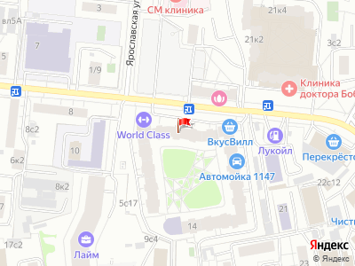
Представитель: СЕДЬМОЕ НЕБО
Арт. 24172727 Квартира выполнена в стиле минимализма. Большие полупанорамные окна расширяют пространство основной гостиной зоны (19 м2), совмещенной с кухонной (посудомоечная машина, стиральная машина с сушкой, дизайнерская вытяжка Elica, варочная панель, духовой шкаф с функцией СВЧ), оборудованной островным столом-барной стойкой из искусственного кварца, со встроенной мойкой и мебельным гарнитуром, выполненным на заказ по отдельному проекту.
Уютный низкий диван, состоящий из 4 разных блоков, объединяющихся в единый, настроит на беззаботный просмотр фильмов на экране LED (50).
Большая светлая зона прихожей (8м2) граничит с гардеробной комнатой (4,9 м2) и спальной (13 м2), которая оборудована макияжным столиком с велюровым пуфиком и гримерным зеркалом (трехстворчатое) с подсветкой.
Кровать и прикроватные тумбочки испанского производства поставлены фирмой NEOPOLISCASA. Спальная зона освещается встроенными LED-светильниками, позволяющими менять цвет и интенсивность освещения, создавая настроение по желанию. Имеет выход на обустроенное пространство балкона.
Санузел включает в себя встроенную душевую зону с сантехникой Hansgrohe, оригинальным встроенным в стену сливным трапом, создающим иллюзию отсутствия канализации, мебель компании Jacob Delafon коллекции Riva.
Телефоны:

